**Gemeinde Birkenfeld: Spatenstich (GlasfaserPlus Telekom)**

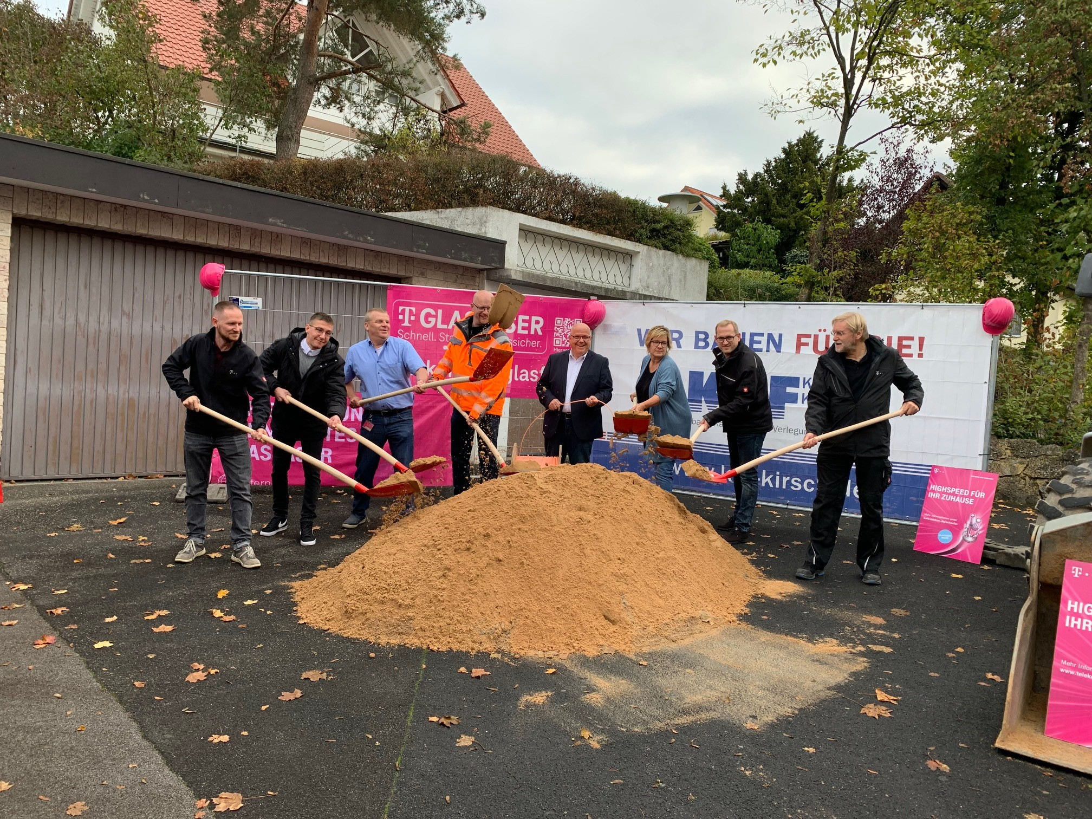

Copyright@Markus Winter

**Bildunterschrift (vlnr):**

Achim Müller, Erster Bürgermeister

Bettina Hörning, Zweite Bürgermeisterin

Vertreter Telekom und der Firma ausführende Firma KBF Kaspar Kirsch Bau aus Frammersbach

 14.10.2022